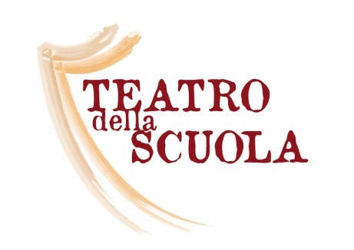10° Festival Teatro della Scuola

Denominazione Scuola

Scheda tecnica del progetto didattico
(redigere in word ed allegare alla mail della domanda di partecipazione)

TITOLO dello SPETTACOLO

_____________________

di o tratto da ____________
Durata (max. 40 minuti compreso montaggio e smontaggio scene) _______
n° allievi ________

NOME DEL GRUPPO: ____________________________________

classe
gruppo traversale interclasse
laboratorio non scolastico: descrizione ___________

Conduttore del laboratorio:

docente
docente e operatore teatrale
altro (specificare) _________
SI
NO
Laboratorio n° ore complessive n. ______ in orario scolastico
LO SPETTACOLO

Breve descrizione dello spettacolo: ________

VALENZE EDUCATIVE

Modalità di attribuzione dei ruoli: ________________

Processo di creazione (collettivo, condiviso, guidato dal responsabile del laboratorio, proposto e/o imposto): ______________________

Espansioni testuali (ampliamento/orizzonte in cui si muove il testo): _______________

Lingua (rispetto della lingua italiana e ricerca del linguaggio adeguato) ____________________

Breve riassunto dell’opera: __________________________________

Esigenze particolari: _________________________________________

Elenco degli alunni di Scuola secondaria di 2° grado coinvolti nella rappresentazione

Cognome e nome personaggio

________ __________
________ __________

Data __________ L’INSEGNANTE COORDINATORE

___________________________

